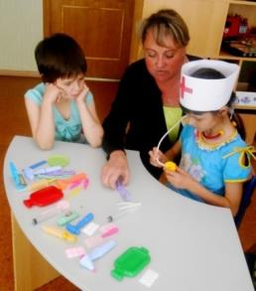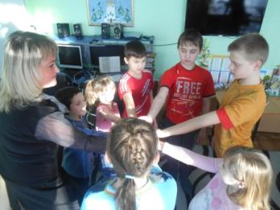

**Программа «Жить заново»**

**Психолог Фетисова С.В.**

Программа разработана с **целью** создания условий для социально-психологической реабилитации несовершеннолетних (ранняя профилактика, коррекция отклонений в развитии, поведении, деятельности и общении, а так же содействие в восстановлении механизмов социальной адаптации) из семей находящихся в социально-опасном положении, «группы риска» и оказавшихся в трудной жизненной ситуации.

**Задачи программы:**

1. Выявление отклонений в психическом развитии детей; профилактика и коррекция отклонений.
2. Предотвращение социального сиротства, обеспечение оперативной помощи дезадаптированной семье с целью сохранения её для ребенка.
3. Повышение адаптационных возможностей детей, обеспечение условий для нормального личностного развития.
4. Подготовка детей к новой форме жизнеустройства с учетом их личностных особенностей (при невозможности возвращения в родную семью).

**Программа «Я плюс ты»**

**Психолог Фетисова С.В.**

Программа предназначена для детей от 7 до 14 лет.

**Целью программы** является оказание психолого-педагогической помощи детям и подросткам в формировании собственного «Я», навыков общения и механизмов межличностного взаимодействия, развитие психических функций.

**Задачи программы:**

1. Повышение мыслительных возможностей.
2. Психологическая диагностика внутренних ресурсов подростка (интересы, склонности, способности, мотивы, особенности темперамента).
3. Формирование адаптивных навыков решения проблем.
4. Развитие коммуникативных функций.

Программа рассчитана на 24 занятия 2 раза в месяц.

**Предполагаемые результаты:**

1. Коррекция поведения детей.
2. Развитие умения и навыков управления механизмами, обуславливающими их успешное функционирование.
3. Развитие гибкости, прочности, восприимчивости мышления.
4. Выработка стратегии решения жизненных проблем.